Заколесник М.В. ИУ7-43

**Лабораторная работа №2**

Исследование дешифраторов

**ЦЕЛЬ РАБОТЫ**

Изучение принципов построения и методов синтеза дешифраторов; макетирование и экспериментальное исследование дешифраторов.

**ЗАДАНИЕ 1**

Исследование линейного двухвходового дешифратора с инверсными выходами.

Cхема линейного стробируемого дешифратора на элементах И-НЕ.

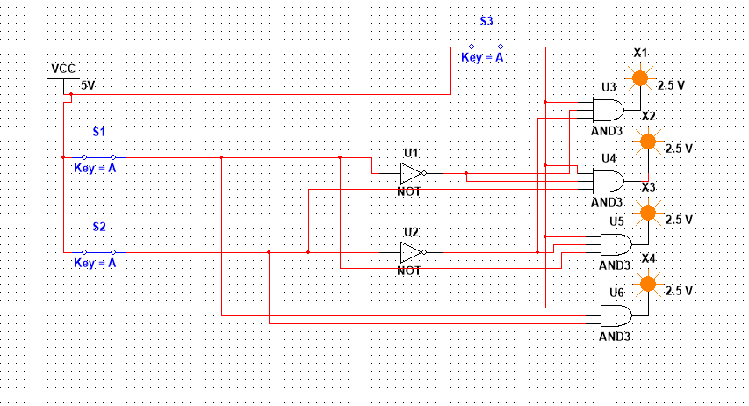

Таблица состояний данного дешифратора:

|  |  |  |  |  |  |  |
| --- | --- | --- | --- | --- | --- | --- |
| EN | A0 | A1 | F0 | F1 | F2 | F3 |
| 0 | X | X | 0 | 0 | 0 | 0 |
| 1 | 0 | 0 | 1 | 0 | 0 | 0 |
| 1 | 0 | 1 | 0 | 1 | 0 | 0 |
| 1 | 1 | 0 | 0 | 0 | 1 | 0 |
| 1 | 1 | 1 | 0 | 0 | 0 | 1 |

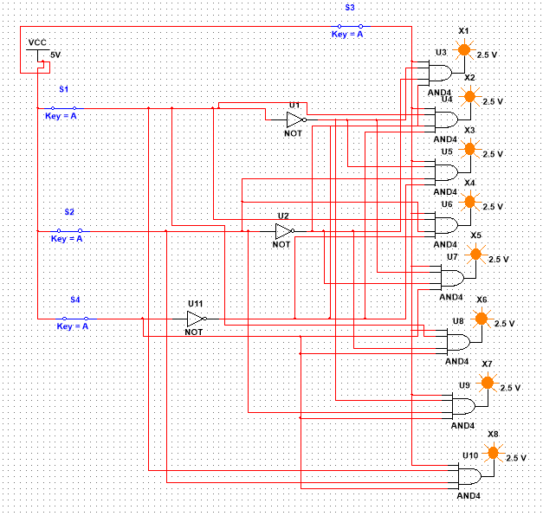

|  |  |  |  |  |  |  |  |  |  |  |  |
| --- | --- | --- | --- | --- | --- | --- | --- | --- | --- | --- | --- |
| EN | A0 | A1 | A2 | F0 | F1 | F2 | F3 | F4 | F5 | F6 | F7 |
| 0 | X | X | X | 0 | 0 | 0 | 0 | 0 | 0 | 0 | 0 |
| 1 | 0 | 0 | 0 | 1 | 0 | 0 | 0 | 0 | 0 | 0 | 0 |
| 1 | 0 | 0 | 1 | 0 | 1 | 0 | 0 | 0 | 0 | 0 | 0 |
| 1 | 0 | 1 | 0 | 0 | 0 | 1 | 0 | 0 | 0 | 0 | 0 |
| 1 | 0 | 1 | 1 | 0 | 0 | 0 | 1 | 0 | 0 | 0 | 0 |
| 1 | 1 | 0 | 0 | 0 | 0 | 0 | 0 | 1 | 0 | 0 | 0 |
| 1 | 1 | 0 | 1 | 0 | 0 | 0 | 0 | 0 | 1 | 0 | 0 |
| 1 | 1 | 1 | 0 | 0 | 0 | 0 | 0 | 0 | 0 | 1 | 0 |
| 1 | 1 | 1 | 1 | 0 | 0 | 0 | 0 | 0 | 0 | 0 | 1 |

**ЗАДАНИЕ 2**

Исследование дешифраторов (74LS155D).

А) Схема с двухвходовым дешифратором:

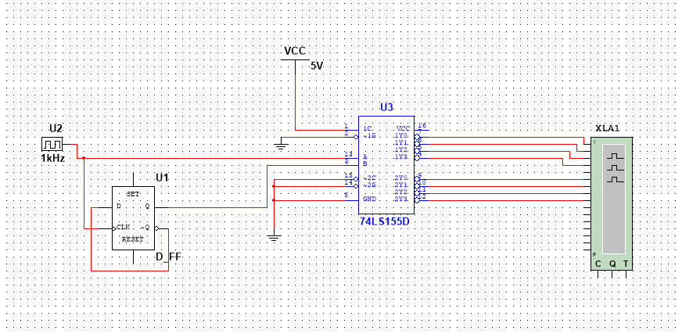

Временные диаграммы:

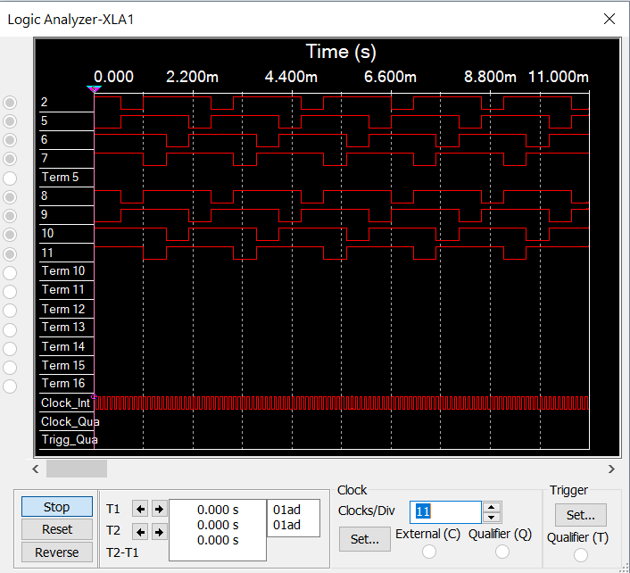

Б) Трёхвходовый дешифратор на основе дешифратора 74LS155D:

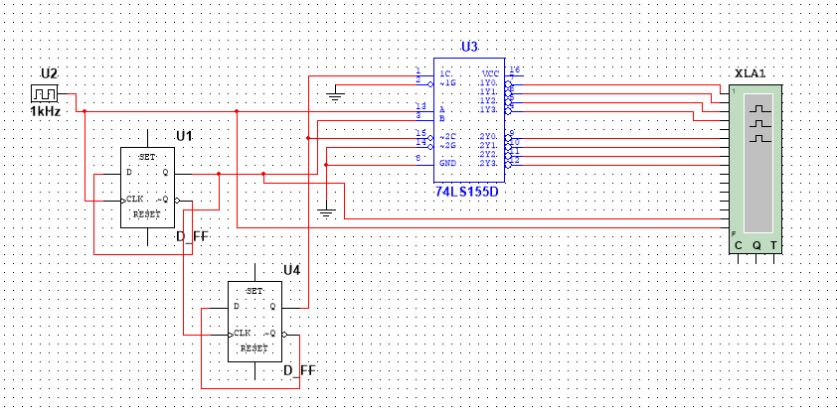

Временные диаграммы:

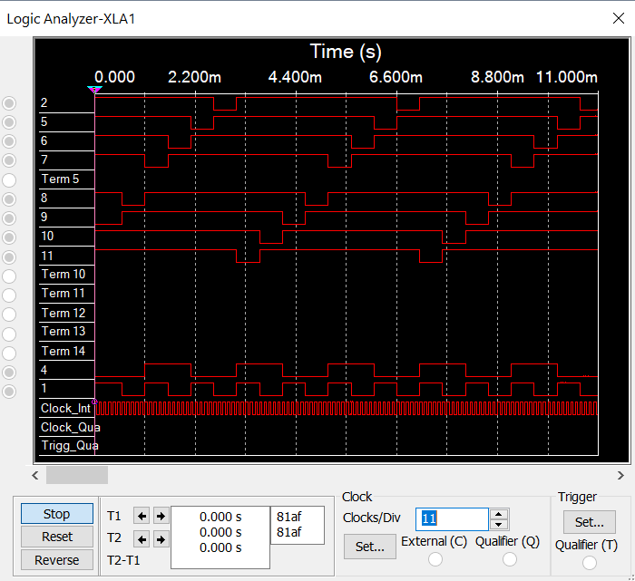

В) Трёхвходовый дешифратор на основе дешифратора 74LS155D:

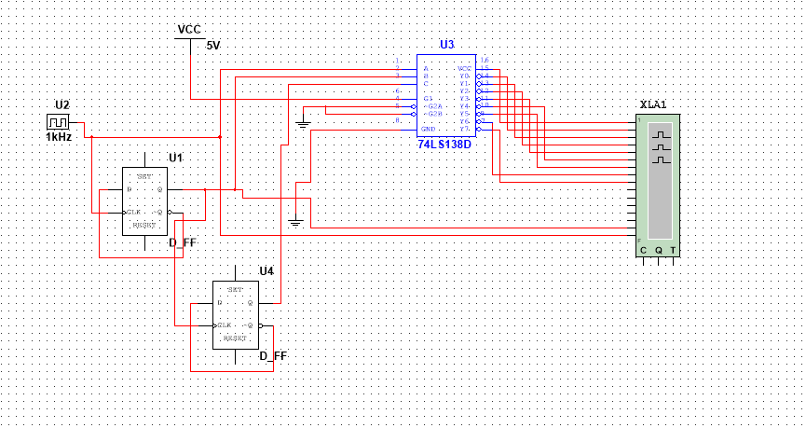

Временные диаграммы:

